谨供文光俊参閲

“铌酸锂基光子晶体”研发进展周报告
（2021年12月20日-2021年12月26日）

郑 翔

2021年12月26日（完成日期）

目录

一、承担的阶段工作及进展 3
二、研发过程记要 4
三、存在问题及其解决方案 7
四、阅读的课题研究相关科技论文纪要 7
五、下阶段的工作计划 8

一、承担的阶段工作及进展

时间节点 | 承担的工作任务（明确自已的作用） | 预定目标成果 | 实际完成情况 | 实现的阶段成果
2021年12月20-12月26日 | - 优化铌酸锂基微腔，找到理想的腔体模式和S21曲线。 | - 优化铌酸锂基微腔，找到理想的腔体模式和S21曲线。 | - 还需要继续优化 | - 找到了波导模式。  - 找到了腔体模式。

研发过程记要
（使用FDTD软件仿真铌酸锂基微腔Q值）
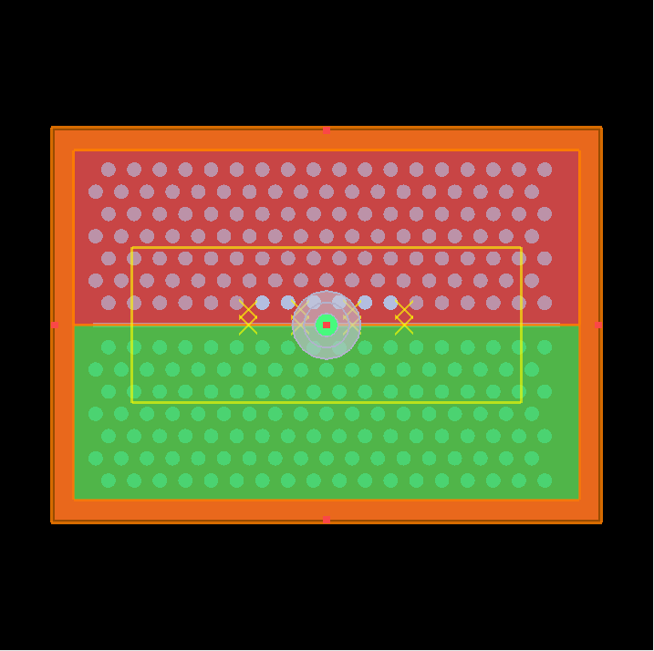
图2-1 仿真模型
2.1 模型1：使用偶极子光源dipole进行Q值仿真
（为了调试出理想模型，首先去除两侧铌酸锂波导，对此较简单的模型进行Q值微腔仿真）
2.1.1 研究线缺陷为w1（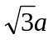）时的Mesh网格对结果影响
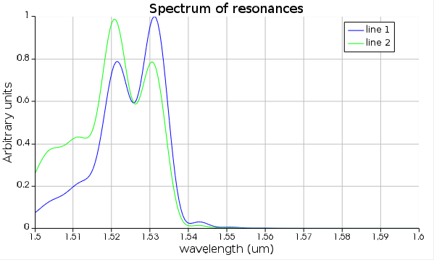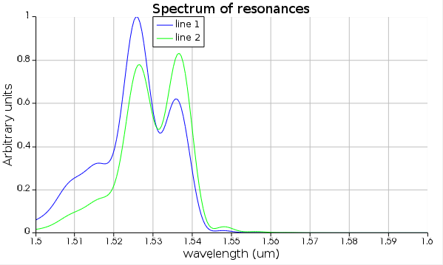
图2-2 测试Mesh网格（图左未加Mesh网格，图右242nm的Mesh网格）
不加Mesh网格时，共振峰位于w1=1529.87nm（品质因子Q=323.853 +/- 66.4608），w2=1519.46nm（品质因子Q = 264.715 +/- 67.3546）。
添加242nm的Mesh网格时，共振峰位于w1=1524.49nm（品质因子Q=299.505 +/- 62.405），w2=1535.52nm（品质因子Q =366.139 +/- 66.0083）。
2.1.2 研究不同线缺陷对共振峰结果影响
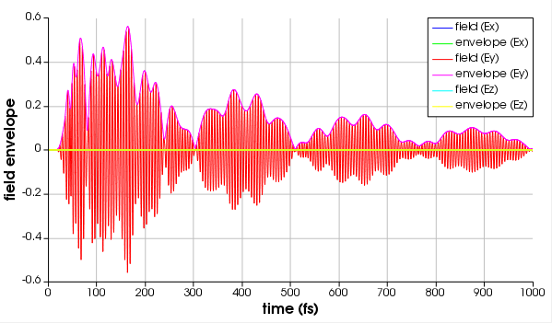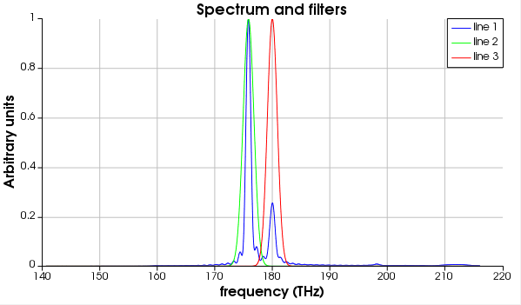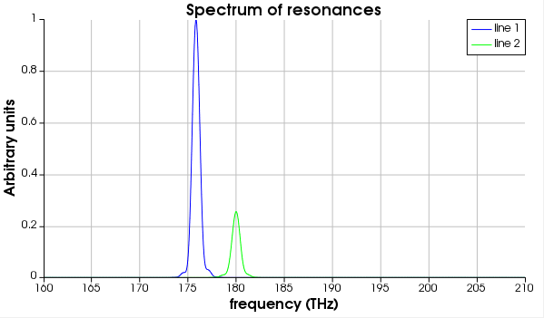
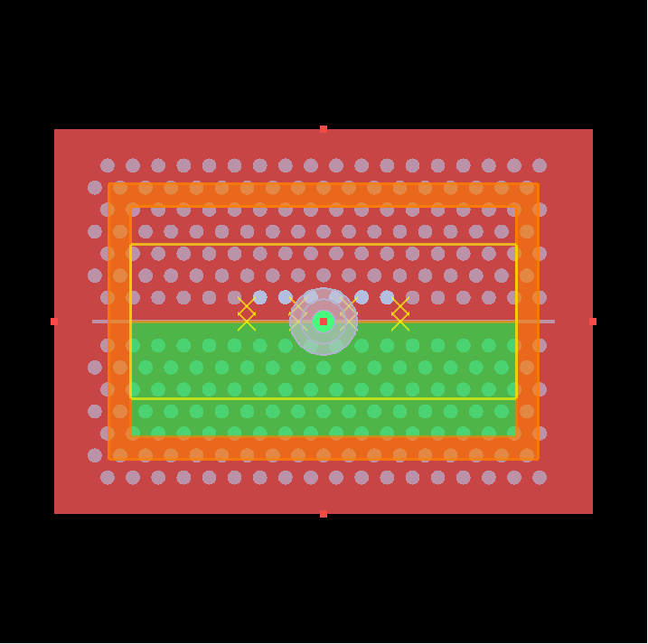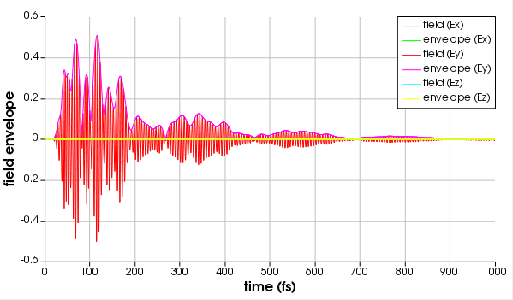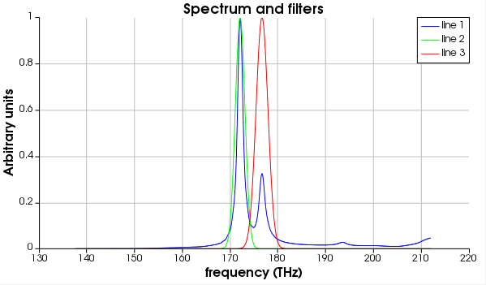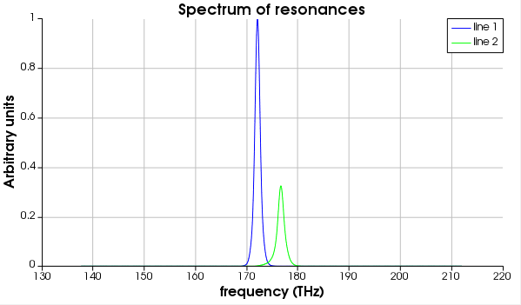
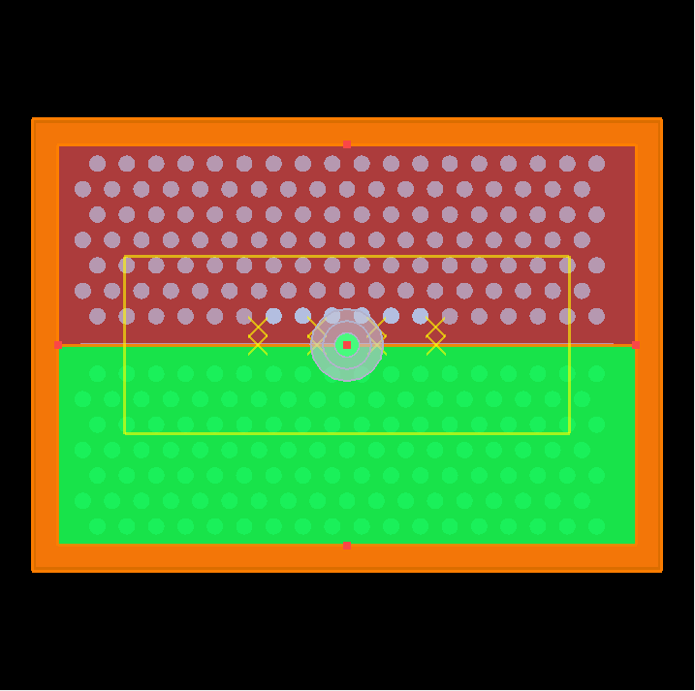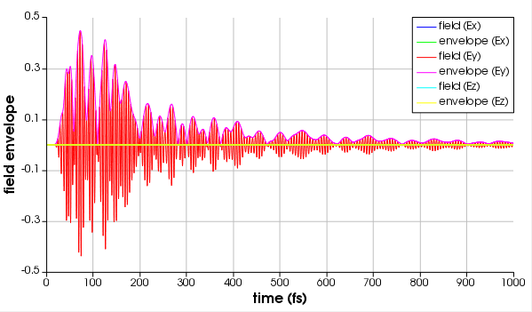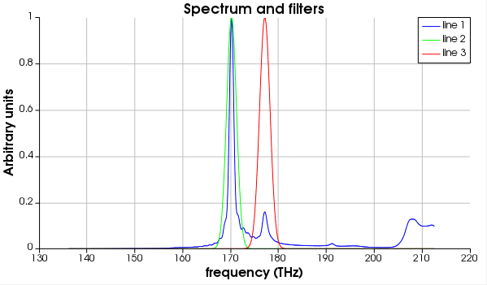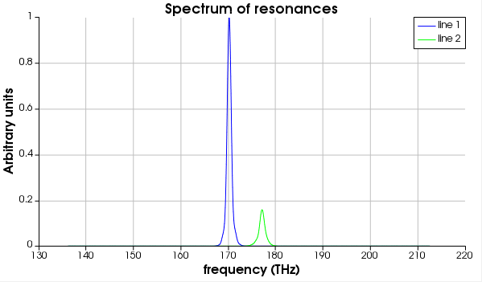
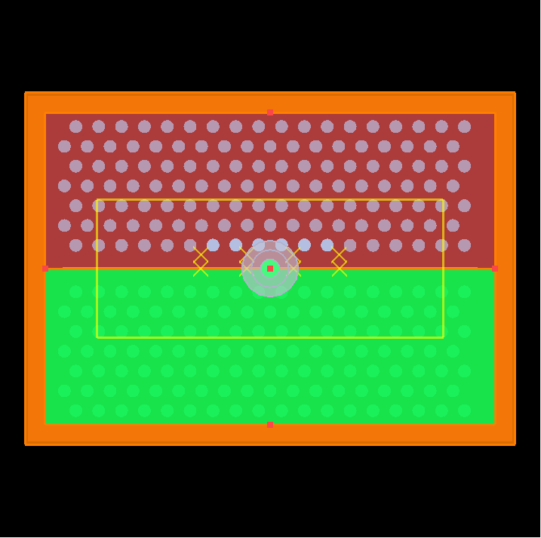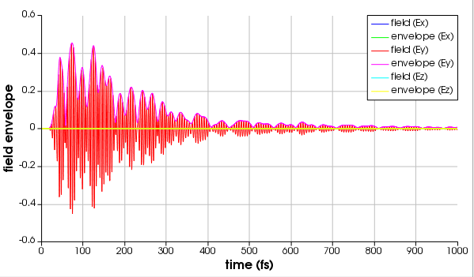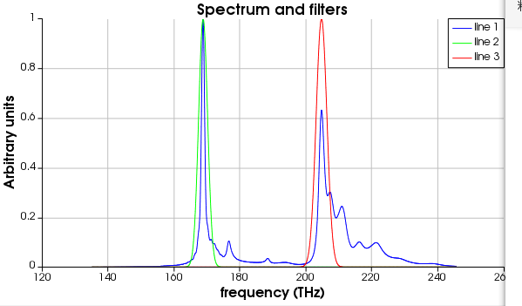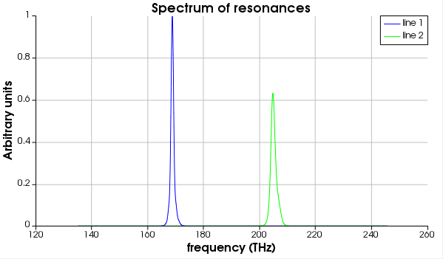
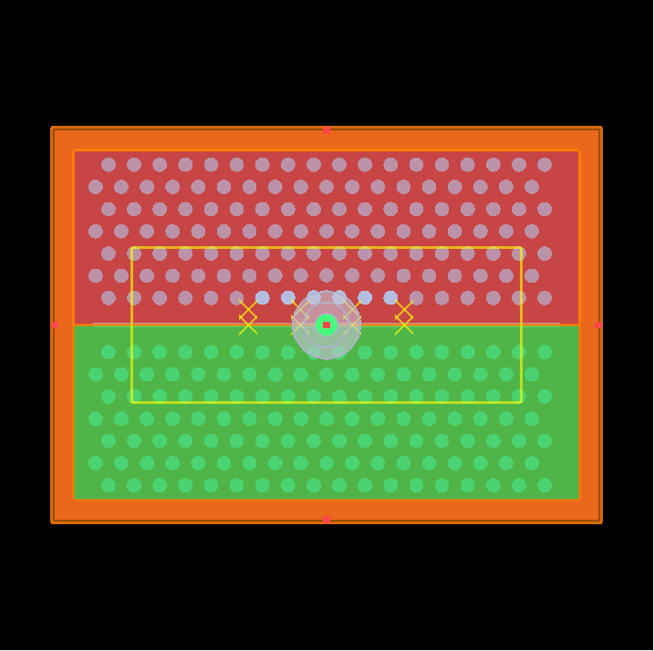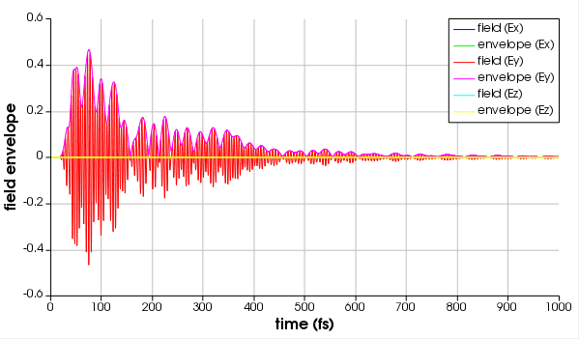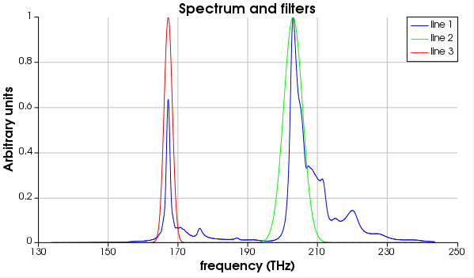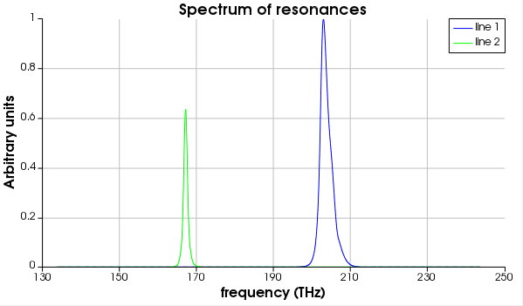
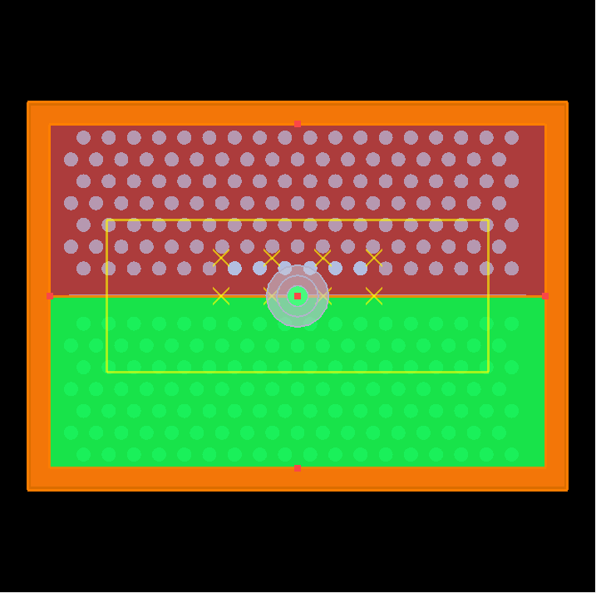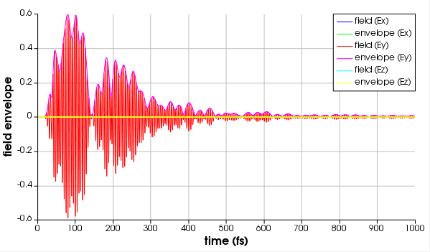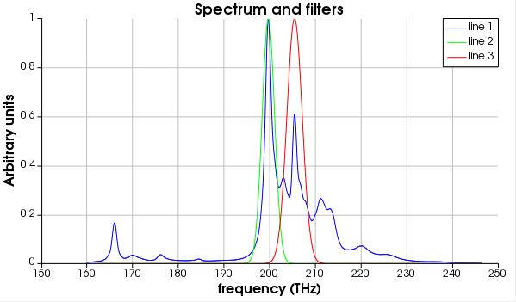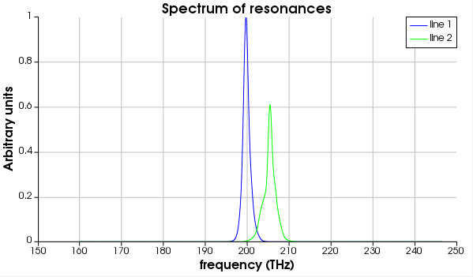
图2-3 不同线缺陷sqrt(3)*a+x(x=0/100/150/200/250)

设计总结报告
铌酸锂基光子晶体微腔的设计共分为三部分：光子晶体阵列、光子晶体波导、光子晶体微腔。
3.1 光子晶体阵列
基本参数：晶格常数a=660nm、小孔半径r=185nm、铌酸锂基厚度z=300nm
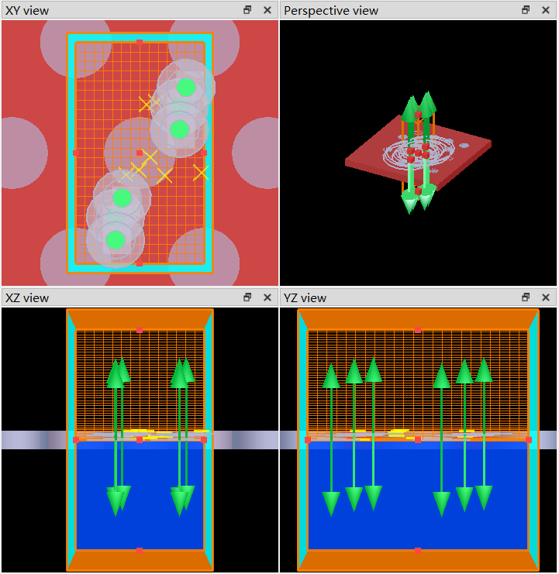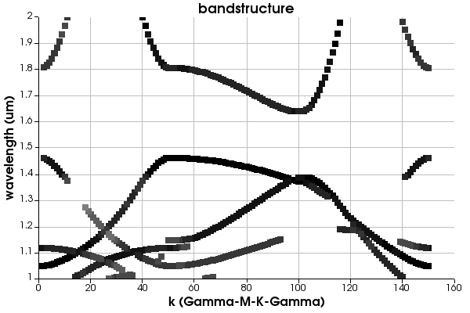
图3-1 光子晶体能带结构
仿真结果：光子晶体能带结构如图3-1，带隙范围1.46-1.64um。
3.2 光子晶体波导
基本参数：使用线缺陷型光子晶体波导，线缺陷宽度为W1（）和W1.2（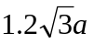）

五、下阶段的工作计划

时间节点 | 工作任务（明确自已的作用） | 责任人及组员 | 预定目标成果
截止到本学期放假之前 | - 完成腔体模式的Q值仿真。  - 完成《新型微波光子源综述》论文。 | 郑翔 | - 完成腔体模式的Q值仿真。  - 完成《新型微波光子源综述》论文。

